
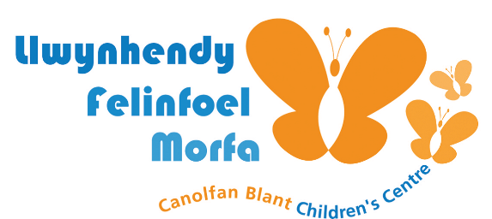

Merch 11 oed yw T a ddechreuodd fynd i’n sesiynau Chwarae Mynediad Agored yn ein Canolfan Plant ar ôl ysgol ac yn ystod gwyliau'r ysgol. Mae hi'n byw'n lleol ac i ddechrau roedd hi'n dawel ac yn betrusgar ynglŷn ag ymuno â gweithgareddau grŵp.
Ymgysylltu cynnar
- Roedd T yn hoffi chwarae ar ei phen ei hun ac yn aml yn gwylio eraill o bell.
- Roedd hi'n chwilfrydig ond yn ansicr ynglŷn â rhoi cynnig ar weithgareddau newydd.
- Sylwodd y staff ei bod hi'n ymateb yn dda i anogaeth ysgafn a chwarae creadigol.
Amgylchedd cefnogol
Roedd Chwarae Mynediad Agored yn cynnig:
- Lle croesawgar, cynhwysol lle gallai plant ddewis sut roedden nhw am chwarae.
- Rhyddid a hyblygrwydd i roi cynnig ar wahanol fathau o chwarae (creadigol, corfforol, dychmygus).
- Oedolion cefnogol a oedd yn creu perthnasoedd cadarnhaol trwy bresenoldeb ac anogaeth gyson.
Newidiadau cadarnhaol a welwyd
Dros amser, gwnaeth T:
- Ddechrau ymuno â gemau grŵp fel Uno ac adeiladu ffau.
- Cymryd rhan mewn gweithgareddau celf a chrefft, ac roedd yn falch o rannu ei chreadigaethau gyda’r staff a’r disgyblion eraill.
- Datblygu hyder wrth fynegi ei syniadau a rhoi cynnig ar bethau newydd.
- Ffurfio cyfeillgarwch a dechrau helpu plant iau gyda gweithgareddau.
Manteision Chwarae Mynediad Agored i T
- Cynnydd mewn hyder a hunan-barch.
- Gwell sgiliau cymdeithasol a pherthnasoedd gyda disgyblion eraill.
- Mynegiant creadigol drwy gelf, chwarae rôl, ac adrodd straeon.
- Gweithgarwch corfforol a chymryd risgiau iach wrth chwarae yn yr awyr agored.
- Teimlad o berthyn a lles emosiynol.
Myfyrdodau Staff
Mae T wedi dod allan o'i chragen. Mae hi wedi newid o wylio'n dawel i arwain gemau a helpu eraill. Mae'n hyfryd ei gweld hi'n gwenu ac yn teimlo'n falch ohoni ei hun."

Safbwyntiau rhieni:
“Mae hi wedi magu hyder ac rydyn ni wedi meithrin ymddiriedaeth drwy wneud pethau bach fel caniatáu iddi fynd i’r clwb ac i’r siop ar ei phen ei hun. Mae hi wrth ei bodd yn dod yma ac mae hi eisiau bod yn fentor pan fydd hi'n rhy hen i ddod i'r clwb.”

